V průběhu zadávacího řízení nejlépe komunikuje soukromý sektor

Praha 8.9.2021 - Projektové společnosti nejlépe hodnotí komunikaci zadavatele zakázky v rámci soukromého sektoru. U veřejných investorů nejlépe hodnotí rychlost reakce. Vyžadovanou podrobnost projektové dokumentace hodnotí projektové společnosti jako příliš detailní pouze u některých typů projektů (42 %). Nejvíce podrobností je vyžadováno u dokumentace pro stavební povolení. O BIM mají zájem především soukromé subjekty. Vyplývá to ze Studie projektových společností zpracované analytickou společností CEEC Research s.r.o.
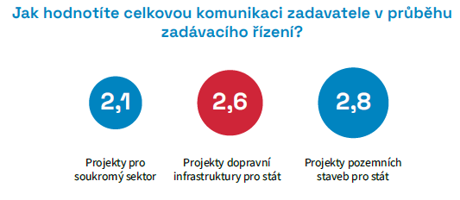
V procesu zadávacích řízení je nedílnou součástí komunikace zadavatele a uchazeče o zakázku. Celkovou komunikaci v průběhu zadávacího řízení hodnotí projektové společnosti nejlépe v rámci soukromého sektoru, kde ji ohodnotili 2,1 body (kdy 1 = výborná a 5 = špatná). Komunikaci zadavatele v rámci projektů dopravní infrastruktury pro stát ohodnotily společnosti 2,6 body a komunikaci v rámci projektů pozemních staveb pro stát potom 2,8 body. Lucie Bohátková, členka představenstva a obchodní ředitelka SG Geotechnika a.s. upozorňuje na to, že komunikace veřejných investorů se liší od regionů: „Velmi těžko se hodnotí komunikace veřejných zadavatelů jako celku. Mezi veřejnými zadavateli jsou v oblasti komunikace velké rozdíly a tyto rozdíly se poměrně výrazně projevují i v rámci jednotlivých regionů – správních celků. Někteří zadavatelé komunikují přehledně a rychle, jinde je komunikace pomalá a nejednoznačná. Pokud bychom tedy měli hodnotit celek, tak bych použila slovní hodnocení – dobrá.“

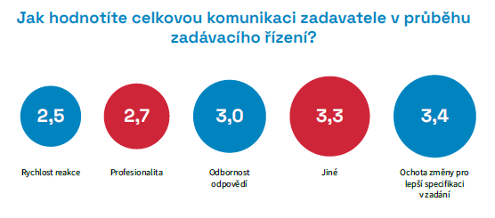
Co se týče jednotlivých aspektů komunikace s veřejnými zadavateli, projektové společnosti hodnotí nejlépe rychlost reakce, a to 2,5 body (kde 1 = výborná a 5 = špatná). Dále hodnotí profesionalitu 2,7 body a odbornost odpovědi 3,0 body. Nejhorší známkou poté hodnotí ochotu změny pro lepší specifikaci v zadání (3,4 body). Dotázaní ohodnotili 3,3 body také jiné aspekty, než jsou výše uvedené. Mezi ty patřila především elektronizace zadávacího řízení nebo odbornost ve specifikaci zadání zakázky (zadavatel nezadá zakázku přesně, resp. dostatečně podrobně). Zdeněk Jeřábek, statutární ředitel a člen správní rady společnosti INFRAM a.s. podotýká, že komunikace veřejných investorů se řídí zákonem, ale málokdy přinese něco navíc: „Z mých zkušeností mám za to, že komunikace ze strany veřejných zadavatelů je regulována zákonem o zadávání veřejných zakázek. V rámci toho je komunikace v pořádku.“

Nedílnou součástí zadávacího procesu je i projektová dokumentace. Výzkum se věnuje také tomu, zdali projektové společnosti považují požadovanou projektovou dokumentaci ze strany zadavatele za zbytečně podrobnou. Dvě pětiny jsou názoru, že zbytečné podrobnosti jsou vyžadovány pouze u některých projektů (42 %), další dvě pětiny se domnívají, že podrobnost projektové dokumentace je adekvátní (40 %). Pouze necelá pětina je názoru opačného (18 %).

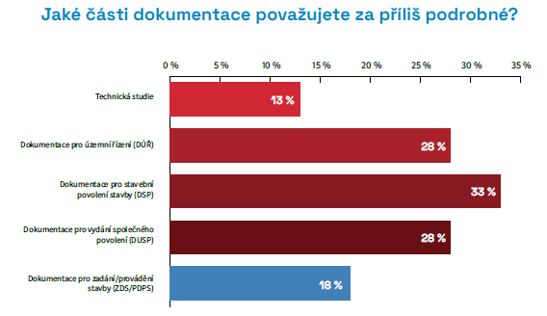
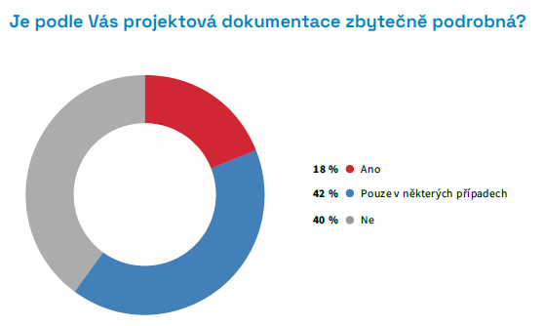
Zajímali jsme se také o to, ve které části projektové dokumentace se vyskytuje podle projektových společností nejvíce detailů. Třetina se domnívá, že se jedná o dokumentaci pro stavební povolení (33 %), a více jak čtvrtina se s přílišnými podrobnostmi setkává u dokumentace pro územní řízení nebo u dokumentace pro vydání společného povolení (obojí shodně 28 %). Již menší část je názoru, že příliš podrobností je vyžadováno u dokumentace pro zadání/provádění stavby (18 %) nebo u technické studie (13 %).

Podle 41 % dotázaných společností vystihuje soukromým zadavatelem stanovená výše předpokládané ceny zakázky rostoucí náročnost zpracování a projednání projektové dokumentace. Hůře již hodnotili tuto schopnost u veřejných zadavatelů sektorových zakázek (23 %) a u veřejných zadavatelů jiných než sektorových zakázek (13 %).
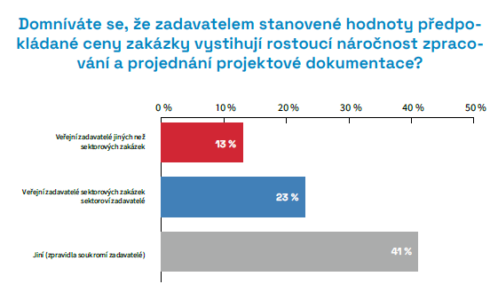
Zajímali jsme se o to, v kolika procentech projektů (co se finanční hodnoty týče) zahájených od roku 2020 uplatnil investor požadavek na zpracování v BIM. Projektové společnosti uvedly, že u soukromých zadavatelů se jednalo v průměru o 13 % všech projektů (zadaných soukromým zadavatelem). U veřejného sektoru se pak v průměru jednalo o 6 % všech zakázek zadaných veřejnými zadavateli jiných než sektorových zakázek a o v průměru 5 % zakázek zadaných sektorovými zadavateli. „Pokud se podíváme na projekty z pohledu našich hlavních výrobků, jako jsou garážová vrata a venkovní žaluzie, tak je to opravdu projekt od projektu. Garážová vrata sekční jsou dnes naprostým standardem rodinných domů, pokud tedy dům má mít garáž. Ve většině projektů se řeší pouze to, že garáž bude mít vrata, která budou s posuvem pod strop. Občas se ale zapomíná na důležité parametry, které musí mít stavební otvor, aby bylo možné vrata nainstalovat, například chybějící ostění nebo nadpraží stavebního otvoru. Nicméně takových nedokonalostí v projektech ubývá. Trendem posledních let jsou venkovní žaluzie, které jsou vhodným designovým prvkem stavby, ale hlavně funkční prvek stavby, který zabraňuje přehřívání interiéru. I přesto, že zájem o stínění tohoto typu každým rokem výrazně roste, velmi často projekty na venkovní žaluzie nemyslí. Technický návrh instalace venkovních žaluzií je pak zcela závislý na zkušenostech realizační firmy, kdy do stavby musí zapracovat své technické řešení, které vychází ze základních požadavků investora. Pokud nás investor osloví včas, a to již ve fázi připrav hrubé stavby, většinou se podaří navrhnout takové technické řešení, které stavbu zbytečně neprodražuje. Nicméně řada stavebníků nás osloví až ve fázi dokončení hrubé stavby, kdy technické možnosti jsou již velmi omezené a velmi často jsou technická řešení plná kompromisů a složitých technických detailů, které často znamenají zvýšené náklady stavby.“ komentuje obtížnost Miroslav Kubík, vedení společnosti LOMAX & Co s.r.o.
STUDIE PROJEKTOVÝCH SPOLEČNOSTÍ H2/2021 BUDE ZVEŘEJNĚNA NA:
www.ceec.eu

Kontakt pro média:
Ing. Michal Vacek,
ředitel společnosti
CEEC Research
+420 776 023 170
michal.vacek@ceec.eu

Společnost CEEC Research je přední analytickou a výzkumnou společností zaměřující se na vývoj vybraných sektorů ekonomiky v zemích střední a východní Evropy. Její studie jsou využívány v současné době více než 17 000 společnostmi. Společnost CEEC Research vznikla v roce 2005 jako analytická organizace specializující se na zpracování výzkumů a analýz stavebního sektoru, následně se analytické zaměření rozšířilo i na další vybrané sektory ekonomiky, včetně stavebnictví.
CEEC Research navíc k pravidelným a bezplatným analýzám také organizuje vysoce specializované odborné konference, kterých se účastní generální ředitelé nejvýznamnějších společností, prezidenti klíčových svazů, cechů a komor a rovněž ministři a nejvyšší představitelé státu z vybraných zemí.

